THỰC ĐƠN NGÀY 17 THÁNG 11 NĂM 2022

ĂN SÁNG | ĂN TRƯA | TRÁNG  MIỆNG | ĂN XẾ
-Sữa Netsure  - Mì trứng nấu thịt.  - Mì trứng xào hải sản  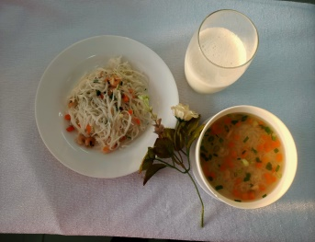  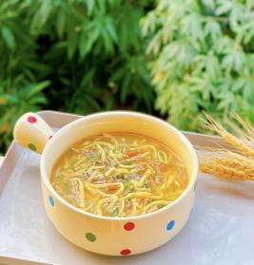  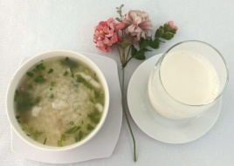 | - Thịt cua xào me  Bắp cải xào (SDD)  Bắp cải luộc (DC-BP)  Canh bầu cá lóc, Dưa hấu.  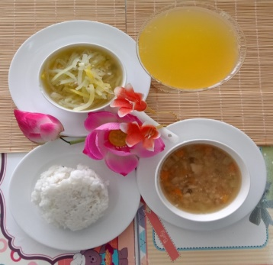  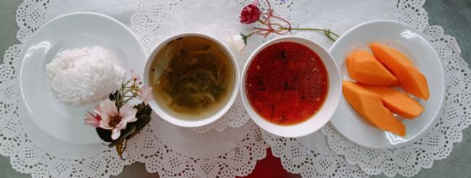  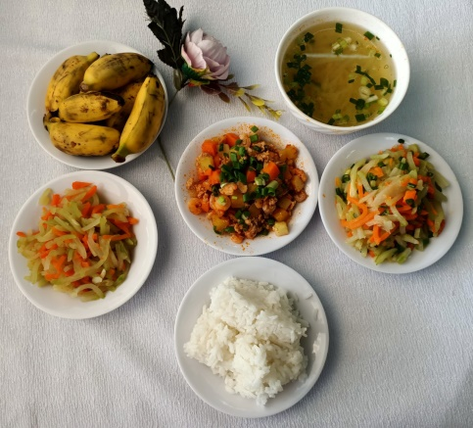  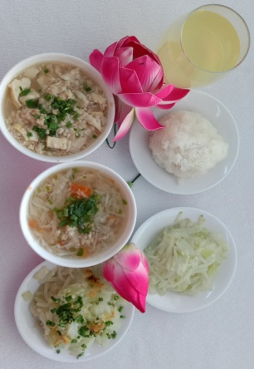  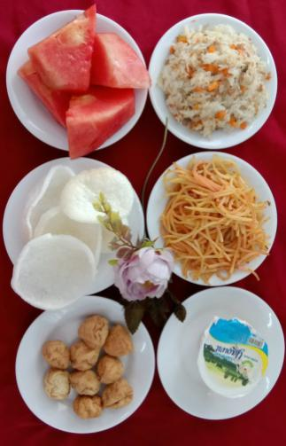 |  | - Mì quảng  - Puding (AH)  